* Realizar un programa en Python que lea dos valores enteros del usuario y retorne su producto y si el producto es mayor que 1000, además realice la suma de los números
* Dado un rango de números, iterar sobre ellos desde el número 0 hasta un numero N solicitado al usuario, e imprimir al final la suma de los números
* Realizar un programa en Python que acepte un string y muestre solo los caracteres que se encuentren en un índice par de la palabra. Ejemplo: C A M I O N, el resultado es: **CMO** ya que son los caracteres que se encuentran en índices pares.
* Escriba un programa de Python que lea el radio de un círculo y calcule el área.
* Escriba un programa que cree una lista vacia, luego cargue la lista con 10 números solicitados al usuario. El programa debe mostrar como resultado final: La lista de los números ingresados por el usuario, el número mayor ingresado por el usuario, el promedio de los números ingresados por el usuario y cuantas veces el usuario digito en número **5**  en la lista. Debe utilizar ciclos. Ejemplo:

|  |  |  |  |  |  |  |  |  |
| --- | --- | --- | --- | --- | --- | --- | --- | --- |
| **5** | **7** | **10** | **25** | **5** | **50** | **5** | **8** | **7** |
|  |  |  |  |  |  |  |  |  |
| **Número mayor** | | **50** |  |  |  |  |  |  |
| **Promedio** | | **13.5555556** |  |  |  |  |  |  |
| **Cantidad de veces número 5** | | **3** |  |  |  |  |  |  |

* Por medio de la función **randint()** obtener números aleatorios entre 0 y 50 y guardarlos en una lista. Mostrar como resultado en el programa, la lista de los números generados. Debe utilizar ciclos.
* Realizar un programa en Python que permita calcular el **IMC** (índice de masa corporal) para **N**  personas (donde **N** es un valor indicado por el usuario). Mostrar como resultado el promedio de **IMC**

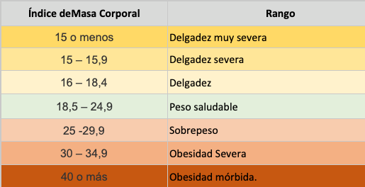

* Escriba un programa **FizzBuzz**. Cuando se encuentre un multipo de 3 muestre la palabra **Fizz**, cuando el numero sea múltiplo de 5 muestre la palabra **Buzz**, y cuando el numero sea múltiplo de 3 y 5 muestre la palabra **FizzBuzz**. Los numeros van de 0 a **N**. Donde **N**  es un valor numérico que será solicitado al usuario.
* Escribir un programa que calcule la distancia **d** entre dos puntos, según la siguiente fórmula matemática.

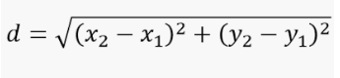

* Escribir un programa que guarde en un diccionario los precios de las frutas de la tabla, pregunte al usuario por una fruta, un número de kilos y muestre por pantalla el precio de ese número de kilos de fruta. Si la fruta no está en el diccionario debe mostrar un mensaje informando de ello

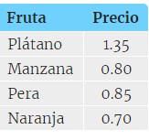

* Escribir un programa que cree un diccionario de traducción español-inglés. El usuario introducirá las palabras en español e inglés separadas por dos puntos, y cada par <palabra>:<traducción> separados por comas. El programa debe crear un diccionario con las palabras y sus traducciones. Después pedirá una frase en español y utilizará el diccionario para traducirla palabra a palabra. Si una palabra no está en el diccionario debe dejarla sin traducir.
* Escribir un programa que permita gestionar los datos de clientes de una empresa. Los clientes se guardarán en un diccionario en el que la clave de cada cliente será su NIF, y el valor será otro diccionario con los datos del cliente (nombre, dirección, teléfono, correo, preferente), donde preferente tendrá el valor **True** si se trata de un cliente preferente o **False** en caso contrario. El programa debe preguntar al usuario por una opción del siguiente menú: (1) Añadir cliente, (2) Eliminar cliente, (3) Mostrar cliente, (4) Listar todos los clientes, (5) Listar clientes preferentes, (6) Terminar. En función de la opción elegida el programa tendrá que hacer lo siguiente:

1. Preguntar los datos del cliente, y crear un diccionario con los datos solicitados
2. Preguntar por el NIF del cliente y eliminar sus datos de la base de datos.
3. Preguntar por el NIF del cliente y mostrar sus datos.
4. Mostrar lista de todos los clientes de la base datos con su NIF y nombre.
5. Mostrar la lista de clientes preferentes del diccionario con su NIF y nombre.
6. Salir del programa.